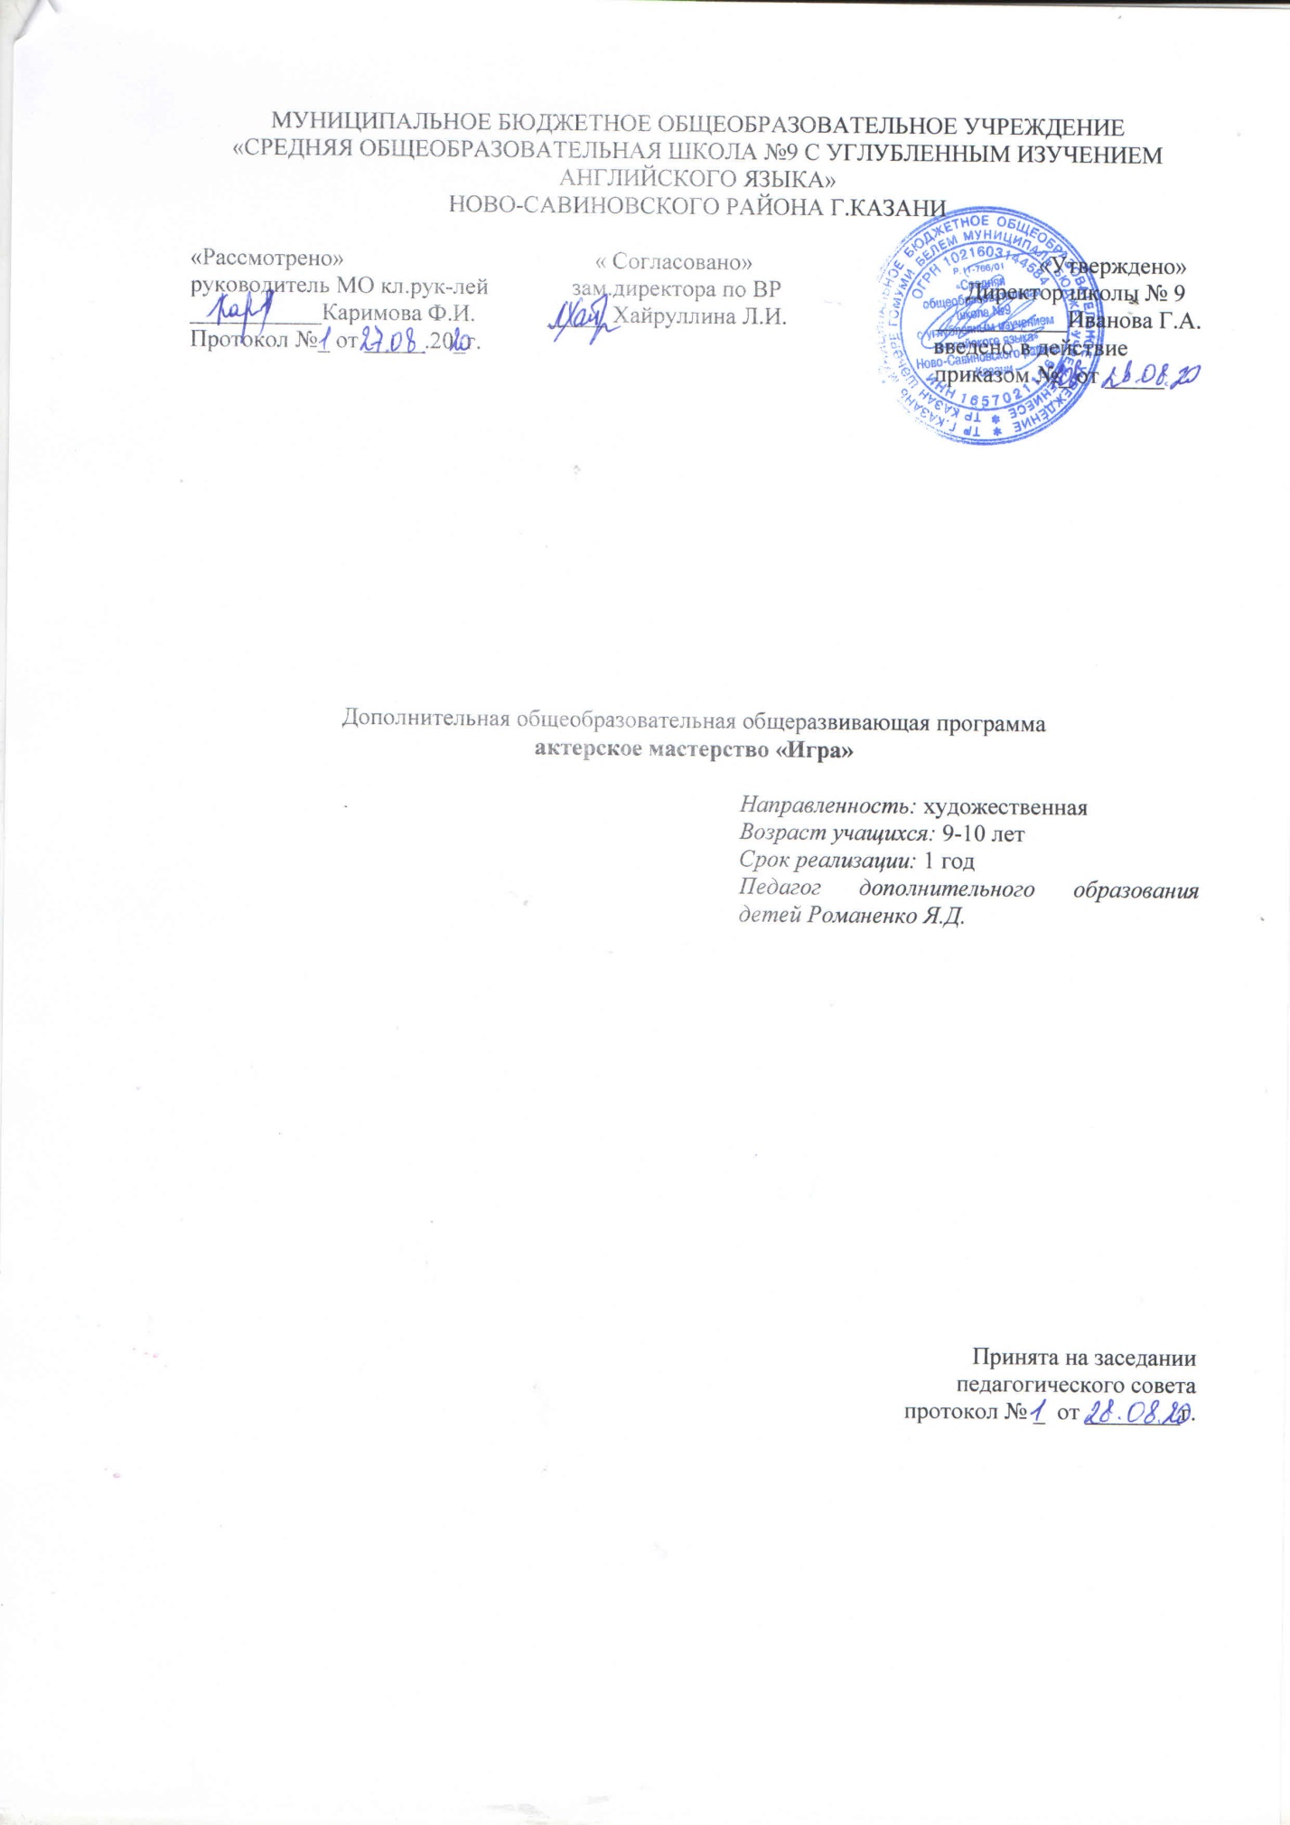

1. Пояснительная записка.
Дополнительная общеобразовательная общеразвивающая программа актерского мастерства «Игра» составлена на основании Образовательной общеразвивающей программе дополнительного образования для детей и взрослых МБОУ «Школа № 9»
в соответствии с:
- Федеральным законом Российской Федерации от 29 декабря 2012 г. №273 ФЗ «Об образовании в Российской Федерации».
- Приказом Министерства образования и науки РФ от 29 августа 2013 г. № 1008 « Об утверждении Порядка организации и осуществления образовательной деятельности по дополнительным общеобразовательным программам».
- Санитарно – эпидемиологическими правилами и нормативами СанПиН 2.4.4.3172-14 «Санитарно-эпидемиологические требования к устройству, содержанию и организации режима работы образовательных организаций дополнительного образования детей».

Программа разработана в соответствии с общей структурой и условиями реализации дополнительной образовательной программы в области театрального искусства. В программе учтены особенности возрастной психологии детей, учебные блоки и темы соответствуют предполагаемому уровню подготовки обучающихся, формы проверки и оценки реализации плана соответствуют выделенному учебному времени для освоения основ предмета «Актерское мастерство».
Данная рабочая программа для детей возраста (8-10 лет) позволяет приобщиться к процессу социализации, адаптироваться к условиям обучения в школе, коллективному взаимодействию вне ее. Программа развития направлена на физическое и эмоциональное раскрепощение, снятие подростковых «зажимов», свободное координирование практическими действиями в обстоятельствах самостоятельной жизнедеятельности, а также включение в данный процесс приобретенные и усвоенные знания и умения, полученные во время занятий. Кроме того, предмет формирует определенные артистические и актерские исполнительские данные, знакомит с театральным творчеством, вовлекает в сценическое действие, ролевую импровизацию, что способствует раскрытию творческого потенциала ребенка и приобщает к дальнейшему успешному развитию в жизни.
Направленность программы
Направленность художественная. Данная программа призвана активизировать интерес к театральному искусству и искусству в целом.
Актуальность программы
Актуальность предлагаемой образовательной программы состоит в том, что посредством театральной деятельности естественным образом происходит формирование личности, складывается определенная система ценностей, развивается чувство ответственности за общее дело, стимулируется развитие основных психофизических процессов обучающихся. А также ученики, наделенные способностями и тягой к творчеству, получают возможность реализоваться в театральном искусстве.

Цель
Развитие творческих способностей ребенка средствами театральной деятельности, подготовка к процессу социализации, расширение кругозора и разностороннее развитие. Увлечь детей театральным творчеством, воспитать в них сценическую и исполнительскую культуру, активизировать художественное восприятие и фантазию детей, помочь адаптироваться к общественным условиям.
Задачи
1.Обучать основам сценического мастерства;
2.Расширять знания в области театрального искусства;
3.Развивать способность к самостоятельному творческому поиску;
4.Развивать зрительскую и актерскую культуру;
5.Формировать умение слушать и понимать своего партнера, строить коммуникативные отношения с другими людьми, оценивать их поступки с точки зрения соответствия этическим формам и морально-нравственным ценностям;
6.Знакомить со сценической культурой с помощью игровой деятельности;
7. Воспитывать у обучающихся эстетическое восприятие окружающего мира;
8.Развить образную память и ассоциативное мышление, умение накапливать впечатления и отражать их в творческой деятельности;
9.Приобщать к информационным технологиям;
10.Уметь осуществлять свою деятельность в условиях социокультурного информационного пространства.
Режим занятий
Программа рассчитана на 315 учебных часа, (157ч для 3 класса и 157ч для 4 класса),
занятия проходят 2 раза в неделю по 4,5 часа (2,25ч для 3 класса и 2,25ч для 4 класса)
Возраст обучающихся
8 - 10 лет
Формы занятий
Групповые, индивидуальные, видео-уроки, дистанционные (онлайн)
Методическое обеспечение
• Набор нормативно-правовых документов;
• наличие утверждённой программы;
• наглядно-дидактический материал по годам обучения (видеоматериалы, карточки, сценарные разработки, активные ссылки интернет ресурсов и др.);
• методические разработки по разделам программы;
• подборка литературы.
Рекомендуемые формы проведения занятия:
- Игровые (использование различных игровых форм, включая ролевую импровизацию)
- Интерактивные (непосредственное взаимодействие с детьми, включая использование реквизита и необходимых предметов)
- Лекционные (устное изложение информации, носящей теоретический аспект, включая наглядные формы)
- Дискуссионные (устная беседа, обсуждения, рефлексия и анализ осуществленных практических действий)
Рекомендуемые методы проведения занятий:
- Подача материала с дальнейшей практической отработкой и закреплением;
- Повторение усвоенного и пройденного с последующим включением нового материала;
- Усложнение и усовершенствование приобретенных умений и навыков;
- Сценическая практика – показ достигнутых результатов;
- Комбинирование – совместное использование всех методов.

Рекомендуемые методики при проведении занятий:
- Индивидуальный подход;
- Групповая интеграция;
- Развлекательно-познавательная методика;
- Воспитательно-образовательная функция;
- Психолого-педагогическая норма;
- Художественно-эстетический аспект.

2. Учебно-тематический план программы для 3 класса

№ пп | Тема | Количество часов | Из них
№ пп | Тема | Количество часов | Теория | Практика
1 | Комплектование группы. Инструктаж по ТБ. Пробы сцены. | 6 | 2 | 4
2 | История театра. Основные понятия. Изучение законов сцены. Театральная этика. | 10 | 6 | 4
3 | Актерское мастерство. Этапы вхождения в тренинг. Мастерство импровизации. Артист на сцене. | 39 | 7 | 32
4 | Сценическая речь. Дыхательные техники. Работа с дикцией и артикуляцией. Постановка голоса. Работа с текстом. | 20 | 5 | 15
5 | Музыкальная грамота. Основы музыкальной грамоты. Теория музыки. Музыкальное воспитание. | 14 | 7 | 7
6 | Вокальное мастерство. Основные вокальные техники. Подбор репертуара. Работа со звуком и голосом. Развитие музыкального слуха. | 18 | 4 | 14
7 | Сценическая практика. Выполнение творческих заданий. Постановка этюдов и театральных зарисовок. Репетиции спектаклей. Подготовка к выступлениям. | 30 |  | 30
8 | Самостоятельная работа. Самоподготовка. Проверка творческих способностей. Отработка материала. Индивидуальные консультации. | 20 |  | 20
9 | Итог: | 157 | 31 | 126

Учебно-тематический план программы для 4 класса

№ пп | Тема | Количество часов | Из них
№ пп | Тема | Количество часов | Теория | Практика
1 | Вторичный инструктаж по ТБ. Повторение изученного материала. | 2 | 2
2 | История зарубежного театра. Словарь драмы. Формирование понятийного аппарата. | 6 | 4 | 2
3 | Актерское мастерство. Практические тренинги. Индивидуальные и групповые творческие задания. | 44 | 10 | 34
4 | Сценическая речь. Работа со звуком. Голосоведение. Речевое дыхание. | 23 | 7 | 16
5 | Музыкальная грамота. Музыкальный материал. Слушание музыки. Развитие музыкальных данных. | 10 | 4 | 6
6 | Вокальное мастерство. Эстрадный вокал. Отработка репертуара. | 18 | 4 | 14
7 | Сценическая практика. Выполнение творческих заданий. Постановка этюдов и театральных зарисовок. Репетиции спектаклей. Подготовка к выступлениям. | 32 |  | 32
8 | Самостоятельная работа. Самоподготовка. Проверка творческих способностей. Отработка материала. Индивидуальные консультации. | 22 |  | 22
9 | Итог | 157 | 31 | 126

3. Содержание программы
Программа включает в себя четыре основных раздела:
История театрального искусства:
Данный раздел включает теоретическую базу: беседы о происхождении театра как вида искусства, разнообразии жанров, театральных профессиях, дисциплинах и т.п.
Актерское мастерство:
Программа данного раздела позволяет воспитывать юного артиста в рамках проведения занятий в сценическом пространстве, организации репетиций и проведения различных мероприятий, в процессе работы над ролью. Эффективность обучения и развития обучающегося достигается благодаря синтезу теории и практики. Такой подход снабжает воспитанника театральной студии необходимым опытом и практическими навыками для дальнейшего самоопределения. Первостепенная задача органического существования актера в условиях сцены решается при условии постоянного присутствия зрителя, наблюдающего за его игрой (любой человек в зале).
Сценическая речь:
Данный раздел включает в себя работу над техникой речи и литературным художественным текстом.
Вокальное искусство и музыкальная грамота:
Целью данного раздела является формирование у детей музыкальной культуры и развития вокальных данных.
Одним из выразительных средств театрального искусства является его владение сценическим мастерством, которое помогает его органичному существованию на сцене и реализации его профессиональной деятельности. Технология образовательного процесса заключается в последовательном раскрытии творческих способностей обучающихся через: комплексную работу над актерской психотехникой; развитие организаторских способностей обучающихся, развитие голоса, речевого аппарата, слуха, ритмико-координационных возможностей ребенка; развитие творческого воображения обучающихся; работа над взаимодействием с партнером, что позволяет достижению профессиональной ориентации обучающегося и формированию сценического мастерства.
Занятия в объединении проходят в виде следующих форм:
- Игровые (использование различных игровых форм, включая ролевую импровизацию)
- Интерактивные (непосредственное взаимодействие с детьми, включая использование реквизита и необходимых предметов)
- Лекционные (устное изложение информации, носящей теоретический аспект, включая наглядные формы)
- Дискуссионные (устная беседа, обсуждения, рефлексия и анализ осуществленных практических действий)

Программа обучения предусматривает начальный базовый уровень овладения материалом в области театрального искусства, что обеспечивает формирование у обучающихся необходимый набор знаний, умений и навыков в сфере сценического мастерства.

